

SPECYFIKACJA WARUNKÓW ZAMÓWIENIA

Muzeum Powstania Warszawskiego prowadzi postępowanie o udzielenie zamówienia publicznego
w trybie podstawowym bez możliwości prowadzenia negocjacji
na podstawie art. 275 pkt. 1 ustawy z dnia 11 września 2019 r. Prawo zamówień publicznych
(Dz. U. z 2024 r poz. 1320 ze zm.) pt.

Wykonanie i dostawa gadżetów promocyjnych, realizowana w 4 częściach:
Wykonanie i dostawa materiałów reklamowych – część I
Wykonanie i dostawa breloków stalowych – część II
Wykonanie i dostawa naszywek żakardowych – część III
Wykonanie i dostawa kubków porcelitowych – część IV

- Nazwa i adres Zamawiającego
Muzeum Powstania Warszawskiego
ul. Grzybowska 79
00-844 Warszawa
www.1944.pl
Osobą uprawnioną do kontaktowania się z Wykonawcami jest Anna Dawidowska email: adawidowska@1944.pl tel. 22 539 79 50

Adres stronu internetowej prowadzonego postępowania, na której udostępniane będą zmiany i wyjaśnienia treści Specyfikacji Warunków Zamówienia oraz inne dokumenty postępowania – https://platformazakupowa.pl/pn/1944

- Tryb udzielenie zamówienia
  - Muzeum Powstania Warszawskiego prowadzi postępowanie o udzielenie zamówienia publicznego w trybie podstawowym bez możliwości przeprowadzenia negocjacji, na podstawie art. 275 pkt. 1 ustawy z dnia 11 września 2019 r. - Prawo zamówień publicznych (Dz.U. 2023 poz. 1605 z późn. zm.), zwana dalej ustawą Pzp, oraz aktów wykonawczych wydanych na jej podstawie. W sprawach nieuregulowanych zgodnie z przepisami ustawy z dnia 23 kwietnia 1964 r. Kodeks cywilny.
  - Zamawiający nie przewiduje wyboru najkorzystniejszej oferty z możliwością przeprowadzenia negocjacji.
  - Wartość zamówienia nie przekracza progów unijnych o jakich mowa w art. 3 ustawy Pzp.
  - Zamawiający nie przewiduje przeprowadzenia aukcji elektronicznej.
  - Zamawiający nie przewiduje złożenia ofert w postaci katalogów elektronicznych.
  - Zamawiający nie prowadzi postępowania w celu zawarcia umowy ramowej.
  - Zamawiający dopuszcza składanie ofert częściowych na jedną, dwie, trzy, lub cztery części zamówienia.
  - Zamawiający nie dopuszcza składania ofert wariantowych
  - Zamawiający nie zastrzega możliwości ubiegania się o udzielenie zamówienia wyłącznie przez Wykonawców, o których mowa w art. 94 ustawy Pzp.
  - Zamawiający nie przewiduje zwrotu kosztów udziału w postępowaniu.

- Opis przedmiotu zamówienia
  - Przedmiotem zamówienia jest wykonanie i dostawa gadżetów promocyjnych dla Muzeum Powstania Warszawskiego, realizowana w 4 częściach:
    - Część I - Wykonanie oraz dostawa materiałów reklamowych obejmujących:
- magnesy prostokątne i kwadratowe - 12 400 szt.,
- cukierki miętowe i owocowe w puszkach metalowych - 4 000 szt.,
- długopisy metalowe z grawerunkiem laserowym – 2 000 szt.,
- gumki chlebowe z nadrukiem – 500 szt.,
- czapki w stylu kubanki z nadrukiem – 300 szt.,
- czapki w stylu hiphop siateczkowe – 200 szt.,
- stemple drewniane zindywidualizowane – 600 szt.
Szczegółowy Opis Przedmiotu Zamówienia został określony w Załączniku nr 1
    - Część II - Wykonanie i dostawa breloków stalowych w kształcie Polski Walczącej w ilości 7 000 szt. Szczegółowy Opis Przedmiotu Zamówienia został określony w Załączniku nr 1a.
    - Część III – Wykonanie i dostawa naszywek żakardowych podklejonych fizeliną (1 400 szt.) oraz podklejonych na rzepy (1 400 szt.). Szczegółowy Opis Przedmiotu Zamówienia został określony w Załączniku nr 1b.
    - Część IV – Wykonanie i dostawa kubków porcelitowych białych i czarnych z nadrukiem (2 000 szt.). Szczegółowy Opis Przedmiotu Zamówienia został określony w Załączniku nr 1c.
  - Ze względu na przeznaczenie przedmiotu zamówienia Wykonawca zobowiązuje się wykonać przedmiot zamówienia z dołożeniem najwyższej staranności, w sposób dokładny i precyzyjny, tak aby – pod względem wykonania - mógł on stanowić atrakcyjnie wykonaną pamiątkę dla odwiedzających.
  - Zakres zamówienia obejmuje:
    - wykonanie materiałów promocyjnych,
    - uzgodnienie z Wykonawcą rodzajów użytych materiałów i kolorystyki materiałów reklamowych i logo przed przystąpieniem do realizacji zamówienia,
    - transport materiałów reklamowych do siedziby Zamawiającego
  - Kod CPV 22462000-6.
  - Zamawiający nie przewiduje udzielenie zamówień, o których mowa w art. 214 ust. 1 pkt. 8 ustawy Pzp.
- Wizja lokalna
Wizja lokalna nie jest przewidziana.

- Podwykonawstwo
  - Wykonawca może powierzyć wykonanie części zamówienia Podwykonawcom.
  - Zamawiający nie zastrzega obowiązku osobistego wykonania przez Wykonawcę kluczowych części zamówienia.
  - Zamawiający wymaga, aby w przypadku powierzenia części zamówienia podwykonawcom, Wykonawca wskazał w ofercie części zamówienia, których wykonanie zamierza powierzyć podwykonawcom oraz podał (o ile są mu wiadome na tym etapie) nazwy (firmy) tych podwykonawców

- Termin realizacji zamówienia.
  - Część I - Wykonawca zobowiązany jest dokonać dostawy przedmiotu zamówienia:
    - cukierków w puszkach, długopisów metalowych, gumek chlebowych - w terminie 15 dni kalendarzowych od akceptacji przez Zamawiającego prototypów; dostarczenie przez Wykonawcę prototypów nastąpi w terminie 5 dni kalendarzowych od momentu przekazania przez Zamawiającego materiałów graficznych; dostarczenie materiałów graficznych przez Zamawiającego nastąpi w terminie 5 dni kalendarzowych od podpisania umowy;
    - magnesów prostokątnych wykończonych żywicą epoksydową oraz stempli drewnianych – w terminie 20 dni kalendarzowych od akceptacji przez Zamawiającego prototypów; dostarczenie przez Wykonawcę prototypów nastąpi w terminie 5 dni kalendarzowych od momentu przekazania przez Zamawiającego materiałów graficznych; dostarczenie materiałów graficznych przez Zamawiającego nastąpi w terminie 5 dni kalendarzowych od podpisania umowy;
    - czapek typu kubanka oraz czapek w stylu hiphop – w terminie 25 dni kalendarzowych od akceptacji przez Zamawiającego prototypów; dostarczenie przez Wykonawcę prototypów nastąpi w terminie 5 dni kalendarzowych od momentu przekazania przez Zamawiającego materiałów graficznych; dostarczenie przez Zamawiającego materiałów graficznych nastąpi w terminie 5 dni kalendarzowych od podpisania umowy.
  - Część II – Wykonawca zobowiązany jest dokonać dostawy przedmiotu zamówienia w terminie 35 dni kalendarzowych od akceptacji przez Zamawiającego prototypów. Dostarczenie przez Wykonawcę prototypów nastąpi w terminie 5 dni kalendarzowych od momentu przekazania przez Zamawiającego materiałów graficznych; dostarczenie materiałów graficznych przez Zamawiającego nastąpi w terminie 5 dni kalendarzowych od podpisania umowy.
  - Część III - Wykonawca zobowiązany jest dokonać dostawy przedmiotu zamówienia w terminie 15 dni kalendarzowych od akceptacji przez Zamawiającego prototypów. Dostarczenie przez Wykonawcę prototypów nastąpi w terminie 7 dni kalendarzowych od momentu przekazania przez Zamawiającego materiałów graficznych; dostarczenie materiałów graficznych przez Zamawiającego nastąpi w terminie 5 dni kalendarzowych od podpisania umowy
  - Część IV - Wykonawca zobowiązany jest dokonać dostawy kubków porcelitowych białych i czarnych w terminie 15 dni kalendarzowych od akceptacji przez Zamawiającego prototypów; dostarczenie przez Wykonawcę prototypów nastąpi w terminie 7 dni kalendarzowych od momentu przekazania przez Zamawiającego materiałów graficznych; dostarczenie materiałów graficznych przez Zamawiającego nastąpi w terminie 5 dni kalendarzowych od podpisania umowy.

- Podstawy wykluczenia z postępowania.
  - Z postępowania o udzielenie zamówienia publicznego wyklucza się Wykonawców, w stosunku do których zachodzi którakolwiek z przesłanek wskazanych w art. 108 ust.1 ustawy Pzp.
  - Wykluczenie Wykonawcy następuje zgodnie z art. 111 ustawy Pzp.
  - Na podstawie art. 7 ustawy o szczególnych rozwiązaniach w zakresie przeciwdziałania wspieraniu agresji na Ukrainę oraz służące ochronie bezpieczeństwa narodowego, Zamawiający wykluczy Wykonawcę:
    - wymienionego w wykazach określonych w rozporządzeniu 765/2006 i rozporządzeniu 269/2014 albo wpisanego na listę na podstawie decyzji w sprawie wpisu na listę rozstrzygającej o zastosowaniu środka, o którym mowa w art. 1 pkt 3 u.p.a.u.,
    - którego beneficjentem rzeczywistym w rozumieniu ustawy z 1.03.2018 r. o przeciwdziałaniu praniu pieniędzy oraz finansowaniu terroryzmu (Dz.U. z 2022 r. poz. 593 ze zm.) jest osoba wymieniona w wykazach określonych w rozporządzeniu 765/2006 i rozporządzeniu 269/2014 albo wpisana na listę lub będąca takim beneficjentem rzeczywistym od dnia 24.02.2022 r., o ile została wpisana na listę na podstawie decyzji w sprawie wpisu na listę rozstrzygającej o zastosowaniu środka, o którym mowa w art. 1 pkt 3 u.p.a.u.,
    - którego jednostką dominującą w rozumieniu art. 3 ust.1 pkt 37 ustawy z 29.09.1994 r. o rachunkowości (Dz.U. z 2021 r. poz. 217 ze zm.) jest podmiot wymieniony w wykazach określonych w rozporządzeniu 765/2006 i rozporządzeniu 269/2014 albo wpisany na listę lub będący taką jednostką dominującą od dnia 24.02.2022 r., o ile został wpisany na listę na podstawie decyzji w sprawie wpisu na listę rozstrzygającej o zastosowaniu środka, o którym mowa w art. 1 pkt 3 u.p.a.u.

- Warunki udziału w postępowaniu
  - O udzielenie zamówienia mogą ubiegać się Wykonawcy, którzy nie podlegają wykluczeniu na zasadach określonych w pkt 7 SWZ, oraz spełniają określone przez Zamawiającego warunki udziału w postępowaniu.
  - O udzielenie zamówienia mogą ubiegać się Wykonawcy, którzy spełniają warunki dotyczące:
    - zdolności do występowania w obrocie gospodarczym:
Zamawiający nie stawia warunku w powyższym zakresie.
    - uprawnień do prowadzenia określonej działalności gospodarczej lub zawodowej, o ile wynika to z odrębnych przepisów:
Zamawiający nie stawia warunku w tym zakresie.
    - sytuacji ekonomicznej lub finansowej:
Zamawiający nie stawia warunku w tym zakresie.
    - zdolności technicznej lub zawodowej:
Zamawiający nie stawia warunku w tym zakresie.

- Wykaz oświadczeń i dokumentów potwierdzających spełnienie warunków udziału w postepowaniu oraz wskazania brak podstaw wykluczenia – Podmiotowe środki dowodowe
  - Do oferty każdy Wykonawca zobowiązany jest dołączyć aktualne na dzień ofert oświadczenie Wykonawcy o spełnieniu warunków udziału w postępowaniu oraz o braku podstaw do wykluczenia, przygotowane według wzoru stanowiącego załącznik nr 6 do SWZ. Informacje zawarte w oświadczeniu będą stanowić wstępne potwierdzenie, że wykonawca nie podlega wykluczeniu z postępowania oraz spełnia warunki udziału w postępowaniu;
  - W przypadku wspólnego ubiegania się o zamówienie przez Wykonawców oświadczenie, o którym mowa w pkt. 9.1. powinien złożyć każdy z Wykonawców wspólnie ubiegających się o zamówienie. Oświadczenie potwierdza spełnienie warunków udziału w postępowaniu, brak podstaw do wykluczenia w zakresie, w którym każdy z Wykonawców wykazuje spełnienie warunków udziału w postępowaniu oraz brak podstawa wykluczenia.
  - Oświadczenie składają odrębnie:
    - każdy wykonawca spośród Wykonawców wspólnie ubiegających się o udzielenie zamówienia. Oświadczenie potwierdza brak podstaw do wykluczenia Wykonawcy z postępowania oraz spełnianie warunków udziału w postępowaniu w zakresie, w jakim każdy z Wykonawców wykazuje spełnienie warunków udziału w postępowaniu.
  - Dokumenty składane na wezwanie Zamawiającego. Zamawiający przed udzieleniem zamówienia, wezwie Wykonawcę, którego oferta została najwyżej oceniona, do złożenia w wyznaczonym,
nie krótszym niż 5 dni terminie od dnia wezwania podmiotowych środków dowodowych aktualnych na dzień złożenia dokumentów:
    - odpis lub informacja z Krajowego Rejestru Sądowego lub z Centralnej Ewidencji i Informacji o Działalności Gospodarczej, sporządzonych nie wcześniej niż 3 miesiące przed jej złożeniem, jeżeli odrębne przepisy wymagają wpisu do rejestru lub ewidencji - o ile Zamawiający nie może ich uzyskać za pomocą bezpłatnych i ogólnodostępnych baz danych, w szczególności rejestrów publicznych, wskazanych przez Wykonawcę w formularzu oferty.
    - oświadczenie Wykonawcy, w zakresie art. 108 ust.1 pkt 5 ustawy Pzp, o braku przynależności do tej samej grupy kapitałowej, w rozumieniu ustawy o ochronie konkurencji i konsumentów (Dz.U. z 2021 poz. 275), z innym Wykonawcą, który złożył odrębną ofertę, albo oświadczenie o przynależności do tej samej grupy kapitałowej wraz z dokumentami lub informacjami potwierdzającymi że przygotowali te oferty niezależnie od Wykonawcy należącego do tej samem grupy kapitałowej. Oświadczenie należy przygotować zgodnie ze wzorem stanowiącym załącznik nr 8.
    - oświadczenie Wykonawcy o aktualności informacji zawartych w oświadczeniu, o którym mowa w art. 125 ust. 1 ustawy Pzp, w zakresie podstaw wykluczenia z postępowania wskazanych przez Zamawiającego. Oświadczenie należy przygotować zgodnie ze wzorem stanowiącym załącznik nr 9.
  - Jeżeli Wykonawca ma siedzibę lub miejsce zamieszkania poza terytorium Rzeczypospolitej Polskiej, składa dokument lub dokumenty wystawione w kraju, w którym Wykonawca ma siedzibę lub miejsce zamieszkania, potwierdzające odpowiednio, że nie otwarto jego likwidacji ani nie ogłoszono upadłości, wystawiony nie wcześniej niż 6 miesięcy przed upływem terminu składania ofert.
Jeżeli w kraju miejsca zamieszkania osoby lub w kraju, w którym Wykonawca ma siedzibę lub miejsce zamieszkania, nie wydaje się dokumentów, o których mowa w pkt 9.4.2. zastępuje się je odpowiednio w całości lub w części dokumentem zawierającym odpowiednio oświadczenie Wykonawcy, ze wskazaniem osoby albo osób uprawnionych do jego reprezentacji, lub oświadczenie osoby, której dokument miał dotyczyć, złożone pod przysięgą, lub, jeżeli w kraju, w którym wykonawca ma siedzibę lub miejsce zamieszkania nie ma przepisów o oświadczeniu pod przysięgą, złożone przed organem sądowym lub administracyjnym, notariuszem, organem samorządu zawodowego lub gospodarczego, właściwym ze względu na siedzibę lub miejsce zamieszkania wykonawcy.
  - Jeżeli Wykonawca nie złoży oświadczeń, o których mowa w art. 125 ust. 1 ustawy, oświadczeń lub dokumentów potwierdzających okoliczności, lub innych dokumentów niezbędnych do przeprowadzenia postępowania, oświadczenia lub dokumenty są niekompletne, zawierają błędy lub budzą wskazane przez Zamawiającego wątpliwości, Zamawiający wezwie do ich złożenia, uzupełnienia lub poprawienia lub do udzielenia wyjaśnień w terminie przez siebie wskazanym, chyba że mimo ich złożenia, uzupełnienia lub poprawienia lub udzielenia wyjaśnień oferta Wykonawcy podlegałaby odrzuceniu albo konieczne byłoby unieważnienie postępowania.
  - Jeżeli Wykonawca nie złoży wymaganych pełnomocnictw albo złożył wadliwe pełnomocnictwa, Zamawiający wezwie do ich złożenia w terminie przez siebie wskazanym, chyba że mimo ich złożenia oferta Wykonawcy podlega odrzuceniu albo konieczne byłoby unieważnienie postępowania.
  - Dokumenty sporządzone w języku obcym są składane wraz z tłumaczeniem na język polski poświadczonym przez Wykonawcę.

- Wspólne ubieganie się o udzielenie zamówienia (spółki cywilne, konsorcja)
  - Dopuszczalne jest składanie ofert przez Wykonawców wspólnie ubiegających się o udzielenie zamówienia, w tym wspólników spółek cywilnych. Wykonawcy ubiegający się wspólnie o udzielenie zamówienia ustanawiają sprawie pełnomocnika do reprezentowania ich w postępowaniu o udzielenie zamówienia, albo do reprezentowania w postępowaniu i zawarcia umowy zamówienia publicznego. Razem z ofertą musi zostać złożone pełnomocnictwo w oryginale lub notarialnie poświadczona kopia.
  - Oświadczenia i dokumenty potwierdzające brak podstaw wykluczenia z postępowania składa każdy z Wykonawców wspólnie ubiegających się o zamówienie.
    - Wykonawcy wspólnie ubiegający się o udzielenie zamówienia dołączają do oferty oświadczenie, z którego wynika, które usługi wykonają poszczególni Wykonawcy. Oświadczenie należy przygotować zgodnie ze wzorem stanowiącym załącznik nr 7.

- Przedmiotowe środki dowodowe
  - Przedmiotowym środkiem dowodowym, zwanym dalej „próbką” są przykładowe gadżety w postaci:
11.1.1 Do części I - należy dołączyć próbki – nie mniej niż 2 różne przykłady materiałów reklamowych o specyfikacji odpowiadającej przedmiotowi zamówienia:
- magnesy prostokątne, kwadratowe i okrągłe wykończone żywicą epoksydową, z nadrukiem kolorowym i czarno-białym
- cukierki pudrowe w puszkach prostokątnych białych i srebrnych, z indywidualnym nadrukiem kolorowym i czarno-białym;
- długopis metalowy z grawerunkiem laserowym typu Bonito, ładnie i lekko piszący,
- gumki chlebowe z nadrukiem,
- czapki typu kubanki z nadrukiem sitodrukowym, z zamknięciem na sprzączkę (nie na rzep), w różnych rozmiarach,
- czapki w stylu hiphop panelowe, z materiału Premium American Twill z siatką, z prostym daszkiem i regulowanym zapięciem plastikowym, z nadrukiem sitodrukowym i naklejką hologramową,
- stemple drewniane ze zindywidualizowaną grafiką, z trzonkiem.
11.1.2. Do części II - nie mniej niż 2 różne próbki nie mniej niż 2 różne przykłady stalowych breloków z łańcuszkiem i kółkiem, w indywidualnych kształtach, o specyfikacji odpowiadającej przedmiotowi zamówienia o różnych sposobach wykończenia powierzchni ( mat/błysk).
11.1.3. Do części III - należy dołączyć próbki – nie mniej niż 2 różne przykłady naszywek żakardowych podklejonych czarną fizeliną z wykończeniem overlockiem oraz naszywek żakardowych podklejonych taśmą rzep, przedstawiających barwne wzory graficzne, w indywidualnych kształtach.
11.1.4. Do części IV - należy dołączyć próbki – nie mniej niż 2 różne przykłady kubków porcelitowych białych klasycznych z kolorowym nadrukiem typu tapeta i czarnych klasycznych z jednostronnym nadrukiem, estetycznie wykonanych i wykończonych
Przedmiotowe środki dowodowe służą potwierdzeniu zgodności z kryteriami określonymi w opisie kryteriów oceny ofert, dlatego zgodnie z art. 107 ust.3 ustawy Pzp, Zamawiający nie będzie wzywał do uzupełnienia próbki..
  - Termin składania przedmiotowego środka dowodowego upływa wraz z terminem składania ofert tj. 7/04/2025 r. godz.11.00.
  - Wykonawca umieszcza przedmiotowy środek dowodowy w zamkniętej kopercie/pudełku, skierowanym na adres Zamawiającego (z dopiskiem sekretariat pok. 104C) oraz oznaczonej nazwą i adresem Wykonawcy i opisanej w następujący sposób:

Nazwa i adres Wykonawcy

Próbki do postępowania MPW.ZP.3121.7.2025
- część ……

Nie otwierać przed dniem 7/04/2024 r. godz. 11.15

- Informacja o środkach komunikacji elektronicznej, przy użyciu których Zamawiający będzie komunikował się z Wykonawcami, oraz informacje o wymaganiach technicznych i organizacyjnych sporządzania, wysyłania i odbierania korespondencji elektronicznej
  - Postępowanie prowadzone jest w języku polskim za pośrednictwem platformazakupowa.pl pod adresem https://platformazakupowa.pl/pn/1944
  - W celu skrócenia czasu udzielenia odpowiedzi na pytania komunikacja między Zamawiającym a Wykonawcami w zakresie:
- przesyłania Zamawiającemu pytań do treści SWZ;
- przesyłania odpowiedzi na wezwanie Zamawiającego do złożenia podmiotowych środków dowodowych;
- przesyłania odpowiedzi na wezwanie Zamawiającego do złożenia/poprawienia/uzupełnienia oświadczenia, o którym mowa w art. 125 ust. 1, podmiotowych środków dowodowych, innych dokumentów lub oświadczeń składanych w postępowaniu;
- przesyłania odpowiedzi na wezwanie Zamawiającego do złożenia wyjaśnień dotyczących treści oświadczenia, o którym mowa w art. 125 ust. 1 lub złożonych podmiotowych środków dowodowych lub innych dokumentów lub oświadczeń składanych w postępowaniu;
- przesyłania odpowiedzi na wezwanie Zamawiającego do złożenia wyjaśnień dot. treści przedmiotowych środków dowodowych;
- przesłania odpowiedzi na inne wezwania Zamawiającego wynikające z ustawy - Prawo zamówień publicznych;
- przesyłania wniosków, informacji, oświadczeń Wykonawcy;
- przesyłania odwołania/inne
odbywa się za pośrednictwem platformazakupowa.pl i formularza „Wyślij wiadomość do zamawiającego”.
Za datę przekazania (wpływu) oświadczeń, wniosków, zawiadomień oraz informacji przyjmuje się datę ich przesłania za pośrednictwem platformazakupowa.pl poprzez kliknięcie przycisku „Wyślij wiadomość do zamawiającego” po których pojawi się komunikat, że wiadomość została wysłana do zamawiającego.
  - Zamawiający będzie przekazywał Wykonawcom informacje za pośrednictwem platformazakupowa.pl. Informacje dotyczące odpowiedzi na pytania, zmiany specyfikacji, zmiany terminu składania i otwarcia ofert Zamawiający będzie zamieszczał na platformie w sekcji “Komunikaty”. Korespondencja, której zgodnie z obowiązującymi przepisami adresatem jest konkretny Wykonawca, będzie przekazywana za pośrednictwem platformazakupowa.pl do konkretnego Wykonawcy.
  - Wykonawca jako podmiot profesjonalny ma obowiązek sprawdzania komunikatów i wiadomości bezpośrednio na platformazakupowa.pl przesłanych przez zamawiającego, gdyż system powiadomień może ulec awarii lub powiadomienie może trafić do folderu SPAM.
  - Zamawiający, zgodnie z Rozporządzeniem Prezesa Rady Ministrów z dnia 30 grudnia 2020r. w sprawie sposobu sporządzania i przekazywania informacji oraz wymagań technicznych dla dokumentów elektronicznych oraz środków komunikacji elektronicznej w postępowaniu o udzielenie zamówienia publicznego lub konkursie (Dz. U. z 2020r. poz. 2452), określa niezbędne wymagania sprzętowo - aplikacyjne umożliwiające pracę na platformazakupowa.pl, tj.:
    - stały dostęp do sieci Internet o gwarantowanej przepustowości nie mniejszej niż 512 kb/s,
    - komputer klasy PC lub MAC o następującej konfiguracji: pamięć min. 2 GB Ram, procesor Intel IV 2 GHZ lub jego nowsza wersja, jeden z systemów operacyjnych - MS Windows 7, Mac Os x 10 4, Linux, lub ich nowsze wersje,
    - zainstalowana dowolna, inna przeglądarka internetowa niż Internet Explorer,
    - włączona obsługa JavaScript,
    - zainstalowany program Adobe Acrobat Reader lub inny obsługujący format plików .pdf,
    - Szyfrowanie na platformazakupowa.pl odbywa się za pomocą protokołu TLS 1.3.
  - Zamawiający nie ponosi odpowiedzialności za złożenie oferty w sposób niezgodny z Instrukcją korzystania z platformazakupowa.pl, w szczególności za sytuację, gdy Zamawiający zapozna się z treścią oferty przed upływem terminu składania ofert (np. złożenie oferty w zakładce „Wyślij wiadomość do zamawiającego”). Taka oferta zostanie uznana przez Zamawiającego za ofertę handlową i nie będzie brana pod uwagę w przedmiotowym postępowaniu ponieważ nie został spełniony obowiązek narzucony w art. 221 Ustawy Prawo Zamówień Publicznych.
  - Zamawiający informuje, że instrukcje korzystania z platformazakupowa.pl dotyczące w szczególności logowania, składania wniosków o wyjaśnienie treści SWZ, składania ofert oraz innych czynności podejmowanych w niniejszym postępowaniu przy użyciu platformazakupowa.pl znajdują się w zakładce „Instrukcje dla Wykonawców" na stronie internetowej pod adresem: https://platformazakupowa.pl/strona/45-instrukcje

- Termin związania ofertą
  - Wykonawcy będą związani ofertą do dnia 06/05/2025 r. Bieg terminu związania ofertą rozpoczyna się wraz z upływem terminu składania ofert, przy czym pierwszym dniem terminu związania ofertą jest dzień, w którym upływa termin składania ofert.
  - W przypadku gdy wybór najkorzystniejszej oferty nie nastąpi przed upływem terminu związania ofertą, Zamawiający przed upływem terminu związania ofertą, zwróci się jednokrotnie do Wykonawców o wyrażenie zgody na przedłużenie tego terminu o wskazany przez niego okres, nie dłuższy jednak niż 30 dni.
  - Przedłużenie terminu związana z ofertą wymaga złożenia przez Wykonawcę pisemnego oświadczenia o wyrażeniu zgody na przedłużenie terminu związania ofertą.

- Opis sposobu przygotowania ofert
  - Do oferty należy dołączyć wszystkie wymagane w SWZ dokumenty. Do terminu składania ofert Wykonawcy dostarczy przedmiotowe środki dowodowe w postaci próbek.
  - Po wypełnieniu Formularza składania oferty i dołączenia wszystkich wymaganych załączników należy kliknąć przycisk „Przejdź do podsumowania”.
  - Oferta składana elektronicznie musi zostać podpisana elektronicznym podpisem kwalifikowanym, podpisem zaufanym lub podpisem osobistym (e-dowód). W procesie składania oferty za pośrednictwem platformazakupowa.pl, Wykonawca powinien złożyć podpis bezpośrednio na dokumentach przesłanych za pośrednictwem platformazakupowa.pl. Zalecamy stosowanie podpisu na każdym załączonym pliku osobno, w szczególności wskazanych w art. 63 ust 1 oraz ust.2 Pzp, gdzie zaznaczono, iż oferty, wnioski o dopuszczenie do udziału w postępowaniu oraz oświadczenie, o którym mowa w art. 125 ust.1 sporządza się, pod rygorem nieważności, w postaci lub formie elektronicznej i opatruje się odpowiednio w odniesieniu do wartości postępowania kwalifikowanym podpisem elektronicznym, podpisem zaufanym lub podpisem osobistym.
  - Za datę złożenia oferty przyjmuje się datę jej przekazania w systemie (platformie) w drugim kroku składania oferty poprzez kliknięcie przycisku “Złóż ofertę” i wyświetlenie się komunikatu, że oferta została zaszyfrowana i złożona.
  - Szczegółowa instrukcja dla Wykonawców dotycząca złożenia, zmiany i wycofania oferty znajduje się na stronie internetowej pod adresem: https://platformazakupowa.pl/strona/45-instrukcje
  - Oferta oraz pozostałe oświadczenia i dokumenty, dla których Zamawiający określił wzory zamieszczone w SWZ, powinny być sporządzone zgodnie z tymi wzorami, co do treści oraz kolumn i wierszy.
  - Wraz z ofertą Wykonawca składa wszystkie poniżej wymienione dokumenty:
    - Wypełniony formularz ofertowy – Załącznik nr 2 do części I, i/lub Załącznik nr 3 do części II i/lub Załącznik nr 4 do części III i/lub Załącznik nr 5 do części IV do SWZ.
    - Oświadczenie Wykonawcy o braku podstaw do wykluczenia oraz o spełnieniu warunków udziału w postępowaniu – Załącznik nr 6
    - Pełnomocnictwo posiadające zakres pełnomocnictwa, podpisane przez osoby uprawnione do reprezentowania Wykonawcy i składania w jego imieniu oświadczeń woli oraz zaciągania zobowiązań, o ile ofertę składa pełnomocnik. Pełnomocnictwo musi być złożone w oryginale, w takiej samej formie jak składana oferta – w formie elektronicznej lub postaci elektronicznej opatrzonej podpisem zaufanym lub podpisem osobistym. Dopuszcza się także złożenie elektronicznej kopii (skanu) pełnomocnictwa sporządzonego uprzednio w formie pisemnej, w formie elektronicznego poświadczenia sporządzonego, które to poświadczenie notariusz opatruje kwalifikowanym podpisem elektronicznym, bądź też poprzez opatrzenie skanu pełnomocnictwa sporządzonego uprzednio w formie pisemnej podpisem kwalifikowanym, podpisem zaufanym lub podpisem osobistym osoby uprawnionej. (jeśli dotyczy).
    - Oświadczenie Wykonawców wspólnie ubiegających się o udzielenie zamówienia – Załącznik nr 7 (jeśli dotyczy).
  - Wykonawca za pomocą platformy zakupowej może wprowadzić zmiany lub wycofać złożoną ofertę przed upływem terminu składania ofert. Sposób dokonania zmian lub wycofania oferty zamieszczono w instrukcji dla Wykonawcy na stronie platformy zakupowej.
  - Wykonawca nie może wycofać ani zmienić oferty po upływie terminu składania ofert.
  - Zamawiający rekomenduje wykorzystanie formatów: .pdf .doc .xls .jpg (.jpeg) ze szczególnym wskazaniem na .pdf
  - W celu ewentualnej kompresji danych Zamawiający rekomenduje wykorzystanie jednego z formatów:
  - .zip
  - .7Z
  - Wśród formatów powszechnych a NIE występujących w rozporządzeniu występują: .rar .gif .bmp .numbers .pages. Dokumenty złożone w takich plikach zostaną uznane za złożone nieskutecznie.
  - Zamawiający zwraca uwagę na ograniczenia wielkości plików podpisywanych profilem zaufanym, który wynosi max 10MB, oraz na ograniczenie wielkości plików podpisywanych w aplikacji eDoApp służącej do składania podpisu osobistego, który wynosi max 5MB.
  - Ze względu na niskie ryzyko naruszenia integralności pliku oraz łatwiejszą weryfikację podpisu, zamawiający zaleca, w miarę możliwości, przekonwertowanie plików składających się na ofertę na format .pdf i opatrzenie ich podpisem kwalifikowanym PAdES.
  - Pliki w innych formatach niż PDF zaleca się opatrzyć zewnętrznym podpisem XAdES. Wykonawca powinien pamiętać, aby plik z podpisem przekazywać łącznie z dokumentem podpisywanym.
  - Zamawiający zaleca aby w przypadku podpisywania pliku przez kilka osób, stosować podpisy tego samego rodzaju. Podpisywanie różnymi rodzajami podpisów np. osobistym i kwalifikowanym może doprowadzić do problemów w weryfikacji plików.
  - Zamawiający zaleca, aby Wykonawca z odpowiednim wyprzedzeniem przetestował możliwość prawidłowego wykorzystania wybranej metody podpisania plików oferty.
  - Zaleca się, aby komunikacja z Wykonawcami odbywała się tylko na Platformie za pośrednictwem formularza “Wyślij wiadomość do zamawiającego”, nie za pośrednictwem adresu email.
  - Ofertę należy przygotować z należytą starannością dla podmiotu ubiegającego się o udzielenie zamówienia publicznego i zachowaniem odpowiedniego odstępu czasu do zakończenia przyjmowania ofert/wniosków. Sugerujemy złożenie oferty na 24 godziny przed terminem składania ofert/wniosków.
  - Podczas podpisywania plików zaleca się stosowanie algorytmu skrótu SHA2 zamiast SHA1.
  - Jeśli Wykonawca pakuje dokumenty np. w plik ZIP zalecamy wcześniejsze podpisanie każdego ze skompresowanych plików.
  - Zamawiający zaleca aby nie wprowadzać jakichkolwiek zmian w plikach po podpisaniu ich podpisem kwalifikowanym. Może to skutkować naruszeniem integralności plików co równoważne będzie z koniecznością odrzucenia oferty w postępowaniu.

- Tajemnica przedsiębiorstwa
  - Zamawiający nie ujawnia się informacji stanowiących tajemnicę przedsiębiorstwa w rozumieniu przepisów ustawy z dnia 16 kwietnia 1993 r. o zwalczaniu nieuczciwej konkurencji (Dz. U. z 2019 r. poz. 1010 i 1649), jeżeli Wykonawca, wraz z przekazaniem takich informacji, zastrzegł, że nie mogą być one udostępniane oraz wykazał, że zastrzeżone informacje stanowią tajemnicę przedsiębiorstwa.
  - Jeżeli oferta zawiera informacje stanowiące tajemnicę przedsiębiorstwa Wykonawca powinien nie później ni ż w terminie składania ofert, zastrzec, że nie mogą one być udostępnione oraz wskazać, iż zastrzeżone informacje stanowią tajemnicę przedsiębiorstwa.
  - Zamawiający uzna, iż Wykonawca wykazał że zastrzeżone informacje stanowią tajemnicę przedsiębiorstwa w szczególności gdy:
    - wykaże lub oświadczy, że informacje te nie zostały nigdzie upublicznione,
    - wykaże, że stanowią one wartość techniczną lub technologiczną lub organizacyjną przedsiębiorstwa lub są inną informacją posiadającą wartość gospodarczą,
    - wykaże, jakie podjął działania w celu zachowania ich poufności.
  - Składając ofertę w postaci elektronicznej lub w postaci elektronicznej opatrzonej podpisem zaufanym lub podpisem osobistym na platformie zakupowej dokumenty stanowiące tajemnicę przedsiębiorstwa powinny zostać dołączone w osobnym pliku wraz z zaznaczeniem polecenia „Tajne”.
  - Wykonawca nie może zastrzec informacji, o których mowa w art. 222 ust. 5 PZP.

- Sposób oraz termin składania i otwarcia ofert
  - Ofertę wraz z wymaganymi dokumentami należy umieścić na platformazakupowa.pl pod adresem: https://platformazakupowa.pl/pn/1944 w myśl Ustawy na stronie internetowej prowadzonego postępowania do dnia 07/04/2025 do godz. 11.00.
  - Otwarcie ofert nastąpi w dniu 07/04/2025 r. o godz. 11:15 poprzez odszyfrowanie wczytanych na platformie ofert.
  - Zamawiający, najpóźniej przed otwarciem ofert, udostępni na stronie internetowej prowadzonego postępowania informację o kwocie, jaką zamierza przeznaczyć na sfinansowanie zamówienia.
  - Zamawiający, niezwłocznie po otwarciu ofert, udostępnia na stronie internetowej prowadzonego postępowania informacje o:
16.4.1. nazwach albo imionach i nazwiskach oraz siedzibach lub miejscach prowadzonej działalności gospodarczej bądź miejscach zamieszkania wykonawców, których oferty zostały otwarte,
16.4.2. cenach zawartych w ofertach.

- Opis sposobu obliczania ceny i kryteria wyboru ofert
  - Cenę oferty stanowić będzie wartość brutto wyrażona w złotych polskich wpisana na formularzu oferty za całość przedmiotu zamówienia.
  - Cenę oferty należy określać z dokładnością do dwóch miejsc po przecinku. Cenę oferty zaokrągla się do pełnych groszy, przy czym końcówki poniżej 0,5 gr pomija się, a końcówki 0,5 grosza i wyższe zaokrągla się do 1 grosza.
  - Jeżeli złożono ofertę, której wybór prowadziłby do powstania u Zamawiającego obowiązku podatkowego zgodnie z przepisami o podatku od towarów i usług, Zamawiający w celu oceny takiej oferty dolicza do przedstawionej w niej ceny podatek od towarów i usług, który miałby obowiązek rozliczyć zgodnie z tymi przepisami. Wykonawca, składając ofertę, informuje zamawiającego, czy wybór oferty będzie prowadzić do powstania u Zamawiającego obowiązku podatkowego, wskazując nazwę (rodzaj) towaru lub usługi, których dostawa lub świadczenie będzie prowadzić do jego powstania, oraz wskazując ich wartość bez kwoty podatku a także wskazanie stawki podatku od towarów i usług, która zgodnie z wiedzą Wykonawcy będzie miała zastosowanie.
  - Zamawiający nie przewiduje udzielania zaliczek na poczet wykonania zamówienia.
  - Zamawiający nie przewiduje rozliczenia w walutach obcych. Wszelkie rozliczenia między Zamawiającym a Wykonawcą będą prowadzone wyłącznie w złotych polskich (PLN).

18. Kryteria wyboru oferty:

18.1. Część I - Materiały promocyjne

Lp. | Kryterium | Znaczenie w %
1. | Cena brutto | 30
2. | Jakość i precyzja wykonania | 70

18.1.1. Kryterium - cena

30 pkt. = ilość punktów przyznanych w oparciu o kryterium ceny całkowitej brutto za wykonanie zamówienia.
Punkty za kryterium cena zostaną obliczone wg następującego wzoru:

Cbn/Cba x 30 pkt = liczba punktów przyznanych w kryterium ceny

gdzie:
Cbn – cena brutto oferty o najniższej cenie brutto
Cba- cena brutto oferty ocenianej

18.1.2. Kryterium – jakość i precyzja wykonania zamówienia 70 pkt.

MAGNESY – 10 PKT
Pod uwagę będą brane następujące elementy:
– materiał, z którego zostanie wykonany magnes, model magnesu zgodny ze specyfikacją,
– dokładność i wyrazistość wykonania nadruku,
- wygląd ogólny

CUKIERKI PUDROWE w puszkach – 15 PKT
Pod uwagę będą brane następujące elementy:
– jakość i smak cukierków pudrowych, ich skład surowcowy
– jakość i precyzja wykonania puszki, funkcjonowanie mechanizmu otwierającego wieczka, model puszki zgodny ze specyfikacją
– dokładność i wyrazistość wykonania nadruku,
- wygląd ogólny

METALOWE DŁUGOPISY Z GRAWERUNKIEM LASEREM – 7 PKT.
Pod uwagę będą brane następujące elementy:
- precyzja i estetyka wykonania długopisu, działanie systemu włączającego, spasowanie poszczególnych elementów,
- jakość i wyrazistość grawerowanego laserem wzoru,
- precyzja i estetyka wykonania długopisu,
- estetyka i funkcjonalność wkładu piszącego
– wygląd ogólny

GUMKI CHLEBOWE Z NADRUKIEM - 7 PKT
Pod uwagę będą brane następujące elementy
- rodzaj gumki (w tym kolor i jednolitość barwy) i jakość użytkowa ścierania
- precyzja wykonania nadruku, nasycenie barw
– wygląd ogólny

CZAPKI TYPU KUBANKI - 12 PKT
Pod uwagę będą brane następujące elementy
– rodzaj materiału i splotu, gładkość powierzchni, wykończenie krawędzi, rodzaj szycia, rodzaj klamerki
(sprzączka).
– rodzaj nadruku - kolorystyka, ostrość, nasycenie barw, trwałość nadruku sitodrukowego,
– wygląd ogólny

CZAPKI TYPU HIPHOP Z SIATKĄ, Z PROSTYM DASZKIEM I REGULOWANYM ZAPIĘCIEM PLASTIKOWYM - 12 PKT
Pod uwagę będą brane następujące elementy
– rodzaj materiału i splotu, zszycie paneli, gładkość powierzchni, wykończenie krawędzi, rodzaj szycia, rodzaj regulowanego zapięcia plastikowego.
– rodzaj nadruku - kolorystyka, ostrość, nasycenie barw, trwałość nadruku sitodrukowego,
– rodzaj naklejki – kolorystyka metaliczna, wyrazistość nadruku, nasycenie barw, trwałość naklejki
– wygląd ogólny

STEMPLE DREWNIANE ZINDYWIDUALIZOWANE – 7 PKT.
Pod uwagę będą brane następujące elementy:
- precyzja i estetyka wykonania drewnianego gryfu, drewnianej podstawy stempla, elementu gumowego ze wzorem stempla, spasowanie poszczególnych elementów,
- jakość i wyrazistość odbijanego wzoru,
- precyzja i estetyka wykonania stempla,
- estetyka wykończenia elementu gumowego,
– wygląd ogólny

UWAGA: Próbki są wymagane w celu oceny złożonej oferty w ramach kryterium jakościowego dlatego brak próbki, bądź też złożenie próbki niezgodnej z wymaganiami określonymi w opisie przedmiotu zamówienia do SWZ będzie skutkowało odrzuceniem oferty Wykonawcy. Próbki nie podlegają uzupełnieniu.

Ilość punktów za poszczególne kryteria, zostanie zsumowana i będzie stanowić końcową ocenę oferty. Maksymalna ilość punktów wynosi 100.
Za najkorzystniejszą zostanie uznana oferta z największą liczbą punktów, tj. przedstawiająca najkorzystniejszy bilans kryteriów oceny ofert.

18.2. Część II - BRELOKI STALOWE

Lp. | Kryterium | Znaczenie w % (suma = 100%)
1. | Cena brutto | 35
3. | Jakość i precyzja wykonania | 65

18.2.1. Kryterium ceny:

35 pkt = ilość punktów przyznanych w oparciu o kryterium ceny brutto
Punkty za kryterium cena brutto zostaną obliczone wg następującego wzoru:

Cbn/Cba x 35 pkt = liczba punktów przyznanych w oparciu o kryterium ceny brutto,
gdzie:
Cbn – cena brutto oferty o najniższej cenie brutto
Cba- cena brutto oferty aktualnie ocenianej

    - Kryterium – jakość i precyzja wykonania zamówienia 65 pkt.
BRELOKI STALOWE – MAKSYMALNA ILOŚĆ PUNKTÓW – 65
Pod uwagę będą brane następujące elementy:
Pod uwagę będą brane następujące elementy:
- wygląd, faktura materiału, sposób łączenia elementów,
- rodzaj materiału, wykończenie krawędzi (gładkie, nieostre),
- wytrzymałość na czynniki zewnętrzne, możliwość długiego użytkowania
- precyzja wykonania elementu o niestandardowym kształcie – linie zagięte,
- łatwy sposób użytkowania, gładkie krawędzie, gładkie powierzchnie, sposób montażu łańcuszka
- estetyka i solidność wykonania elementów łańcuszka i kółka,
- estetyka i solidność wykonania kartonika z nadrukiem,
- wygląd ogólny.

UWAGA: Próbki są wymagane w celu oceny złożonej oferty w ramach kryterium jakościowego dlatego brak próbki, bądź też złożenie próbki niezgodnej z wymaganiami określonymi w opisie przedmiotu zamówienia do SWZ będzie skutkowało odrzuceniem oferty Wykonawcy. Próbki nie podlegają uzupełnieniu.

Ilość punktów za poszczególne kryteria, zostanie zsumowana i będzie stanowić końcową ocenę oferty. Maksymalna ilość punktów wynosi 100.
Za najkorzystniejszą zostanie uznana oferta z największą liczbą punktów, tj. przedstawiająca najkorzystniejszy bilans kryteriów oceny ofert.

18.3. Część III - NASZYWKI ŻAKARDOWE

Lp. | Kryterium | Znaczenie w % (suma = 100%)
1. | Cena brutto | 40
2. | Jakość i precyzja wykonania | 60

    - Kryterium ceny
40 pkt. = ilość punktów przyznanych w oparciu o kryterium ceny brutto
Punkty za kryterium cena brutto zostaną obliczone wg następującego wzoru:

Cbn/Cba x 40 pkt = liczba punktów przyznanych w oparciu o kryterium ceny brutto,
gdzie:
Cbn – cena brutto oferty o najniższej cenie brutto
Cba- cena brutto oferty aktualnie ocenianej

    - Kryterium – jakość i precyzja wykonania zamówienia

NASZYWKI ŻAKARDOWE – MAKSYMALNA ILOŚĆ PUNKTÓW – 60
Pod uwagę będą brane następujące elementy:
- wygląd, faktura materiału, sposób łączenia rodzajów materiałów ( rzepy, fizelina),
- rodzaj splotu, faktura materiału - gładkość powierzchni,
– kolorystyka, ostrość, czystość barw
- rodzaj materiału, wykończenie krawędzi,
- wytrzymałość na czynniki zewnętrzne, możliwość długiego użytkowania
- precyzja wykonania elementu o niestandardowym kształcie – linie cięcia i wykończenia krawędzi
- łatwy sposób użytkowania
- wygląd ogólny

UWAGA: Próbki są wymagane w celu oceny złożonej oferty w ramach kryterium jakościowego dlatego brak próbki, bądź też złożenie próbki niezgodnej z wymaganiami określonymi w opisie przedmiotu zamówienia do SWZ będzie skutkowało odrzuceniem oferty Wykonawcy. Próbki nie podlegają uzupełnieniu.

Ilość punktów za poszczególne kryteria, zostanie zsumowana i będzie stanowić końcową ocenę oferty. Maksymalna ilość punktów wynosi 100.
Za najkorzystniejszą zostanie uznana oferta z największą liczbą punktów, tj. przedstawiająca najkorzystniejszy bilans kryteriów oceny ofert.

  - Część IV – KUBKI BIAŁE, CERAMICZNE

Lp. | Kryterium | Znaczenie w % (suma = 100%)
1. | Cena brutto | 30
2. | Jakość i precyzja wykonania | 70

    - Kryterium ceny
30 pkt. = ilość punktów przyznanych w oparciu o kryterium ceny brutto
Punkty za kryterium cena brutto zostaną obliczone wg następującego wzoru:

Cbn/Cba x 30 pkt = liczba punktów przyznanych w oparciu o kryterium ceny brutto,
gdzie:
Cbn – cena brutto oferty o najniższej cenie brutto
Cba- cena brutto oferty aktualnie ocenianej

18.4.2. Jakość i precyzja wykonania
KUBKI BIAŁE i CZARNE, PORCELITOWE – Z NADRUKIEM – 70 PKT.
Pod uwagę będą brane następujące elementy:
- wygląd materiału, jednolitość powierzchni i zabarwienia kubka, wygląd ogólny, gładkość formy
- forma kubka – klasyczny o pojemności 330 ml biały i czarny
- rodzaj materiału, faktura materiału – rodzaj ceramiki, ciężar kubka,
- nadruk kolorowy: uzyskana kolorystyka nadruku metodą kalki ceramicznej, w tym na czarnej powierzchni,
- precyzja wykonania nadruku z łączeniem grafiki na całej powierzchni dookoła kubka (nadruk typu tapeta),
- wytrzymałość nadruku na ścierania i zmywanie,
- precyzja wykonania – kształt kubka i ucha, sposób łączenia ucha do kubka, gładkość krawędzi
- uzyskana kolorystyka, jednolitość barwy materiału,
- stosunek wagi do rozmiarów kubka (lekki).

UWAGA: Próbki są wymagane w celu oceny złożonej oferty w ramach kryterium jakościowego dlatego brak próbki, bądź też złożenie próbki niezgodnej z wymaganiami określonymi w opisie przedmiotu zamówienia do SWZ będzie skutkowało odrzuceniem oferty Wykonawcy. Próbki nie podlegają uzupełnieniu.

Ilość punktów za poszczególne kryteria, zostanie zsumowana i będzie stanowić końcową ocenę oferty. Maksymalna ilość punktów wynosi 100.
Za najkorzystniejszą zostanie uznana oferta z największą liczbą punktów, tj. przedstawiająca najkorzystniejszy bilans kryteriów oceny ofert

- Formalności, które powinny zostać dopełnione po wyborze oferty w celu zawarcia umowy
  - Osoby reprezentujące Wykonawcę przy podpisywaniu umowy powinny posiadać ze sobą dokumenty potwierdzające ich umocowanie do reprezentowania wykonawcy, o ile umocowanie to nie będzie wynikać z dokumentów załączonych do oferty.
  - W przypadku wyboru oferty Wykonawców wspólnie ubiegających się o udzielenie zamówienia (s.c., konsorcja), Zamawiający może zwrócić się przed podpisaniem umowy o przedłożenie kopii umowy(-ów) określającej podstawy i zasady wspólnego ubiegania się o udzielenie zamówienia publicznego.
  - Wybrany Wykonawca jest zobowiązany do zawarcia umowy w terminie i miejscu wyznaczonym przez Zamawiającego.

- Wadium
Zamawiający nie wymaga wnoszenia wadium.

- Zabezpieczenie należytego wykonania umowy
Zamawiający nie wymaga wnoszenia zabezpieczenia należytego wykonania umowy.

- Projektowane postanowienia dotyczące zawarcia umowy
Projektowane postanowienia umowy zostały zawarte w Załączniku nr 10 – do części I, Załączniku 10a – do części II, Załączniku nr 10b – do części III, Załączniku nr 10c – do części IV, do niniejszej SWZ.

- Informacja dotycząca przetwarzania danych osobowych
Zgodnie z art. 13 oraz 14 Rozporządzenia Parlamentu Europejskiego i Rady (UE) 2016/679 z dnia 27 kwietnia 2016 r. w sprawie ochrony osób fizycznych w związku z przetwarzaniem danych osobowych i w sprawie swobodnego przepływu takich danych oraz uchylenia dyrektywy 95/46/WE (ogólne rozporządzenie o ochronie danych) (Dz. Urz. UE L 119 z 04.05.2016, str. 1), dalej „RODO", w odniesieniu do:
▪ wykonawcy będącego osobą fizyczną,
▪ wykonawcy będącego osobą fizyczną, prowadzącą jednoosobową działalność gospodarczą,
- będącego osobą fizyczną pełnomocnika wykonawcy (np. dane osobowe zamieszczone w pełnomocnictwie),
▪ członka organu zarządzającego wykonawcy, będącego osobą fizyczną (np. dane osobowe zamieszczone w informacji z KRK),
- osoby fizycznej skierowanej do przygotowania i przeprowadzenia postępowania o udzielenie zamówienia publicznego lub do kontaktów sprawie realizacji zamówienia;
informujemy, że:
- administratorem Pani/Pana danych osobowych jest Muzeum Powstania Warszawskiego ul. Grzybowska 79, 00-844 Warszawa (dalej: „administrator”).
- administrator wyznaczył inspektora ochrony danych, z którym można kontaktować się pisemnie, na adres administratora, lub drogą elektroniczną, pisząc na adres e-mailowy: iod@1944.pl. Do inspektora ochrony danych należy kierować wyłącznie sprawy dotyczące przetwarzania danych, w tym realizacji przysługujących praw,
- Pana/Pani dane osobowe w postaci: imienia i nazwiska, informacji o funkcji lub stanowisku, nazwy podmiotu z ramienia którego Pan/Pani działa, służbowego adresu e-miał oraz służbowego numeru telefonu administrator otrzymał od wykonawcy lub zostały przekazane przez Panią/Pana osobiście.
- Pani/Pana dane osobowe przetwarzane:
- w celu związanym z postępowaniem o udzielenie zamówienia publicznego oznaczonym numerem postępowania MPW.ZP.3121.7.2025, gdyż jest to niezbędne do realizacji ustawowego obowiązku administratora wynikającego ustawy z dnia 29 stycznia 2004 r. – Prawo zamówień publicznych (Dz. U. z 2017 r. poz. 1579 i 2018 „dalej Pzp”) i odbywa się na podstawie na podstawie art. 6 ust. 1 lit. c RODO.
- w celu realizacji innych obowiązków prawnych wynikających z przepisów prawa mających zastosowanie do działalności administratora w tym wynikających z przepisów o działalności Muzeum Powstania Warszawskiego, podatkowych, rachunkowych, archiwizacyjnych oraz o zamówieniach publicznych, gdyż jest to niezbędne do ich realizacji i odbywa się na podstawie na podstawie art. 6 ust. 1 lit. c RODO.
4) odbiorcami Pani/Pana danych osobowych będą osoby lub podmioty, którym udostępniona zostanie dokumentacja postępowania w oparciu o przepisy ustawy Pzp, oraz podmioty świadczące na rzecz Administratora usługi w obszarze IT, dostawca poczty elektronicznej, operatorzy pocztowi i kurierzy, doradcy administratora.
5) Pani/Pana dane osobowe będą przechowywane, zgodnie z przepisami ustawy Pzp, przez okres 4 lat licząc od końca roku kalendarzowego, w którym zakończono postępowanie o udzielenie zamówienia, a jeżeli czas trwania umowy przekracza 4 lata licząc od końca roku kalendarzowego, w którym zakończono postępowanie o udzielenie zamówienia, okres przechowywania obejmuje cały czas trwania umowy;
6) obowiązek podania przez Panią/Pana danych osobowych bezpośrednio Pani/Pana dotyczących jest wymogiem ustawowym określonym w przepisach ustawy, związanym z udziałem w postępowaniu o udzielenie zamówienia publicznego; konsekwencje niepodania określonych danych wynikają z ustawy;
7) w odniesieniu do Pani/Pana danych osobowych decyzje nie będą podejmowane w sposób zautomatyzowany;
8) posiada Pani/Pan prawo:
− na podstawie art. 15 RODO prawo dostępu do danych osobowych Pani/Pana dotyczących;
− na podstawie art. 16 RODO prawo do sprostowania Pani/Pana danych osobowych (skorzystanie z prawa do sprostowania nie może skutkować zmianą wyniku postępowania o udzielenie zamówienia publicznego ani zmianą postanowień umowy w zakresie niezgodnym z ustawą oraz nie może naruszać integralności protokołu oraz jego załączników);
− na podstawie art. 18 RODO prawo żądania od administratora ograniczenia przetwarzania danych osobowych z zastrzeżeniem przypadków, o których mowa w art. 18 ust. 2 RODO (prawo do ograniczenia przetwarzania nie ma zastosowania w odniesieniu do przechowywania, w celu zapewnienia korzystania ze środków ochrony prawnej lub w celu ochrony praw innej osoby fizycznej lub prawnej, lub z uwagi na ważne względy interesu publicznego Unii Europejskiej lub państwa członkowskiego);
− prawo do wniesienia skargi do Prezesa Urzędu Ochrony Danych Osobowych, gdy uzna Pani/Pan, że przetwarzanie danych osobowych Pani/Pana dotyczących narusza przepisy RODO;
9) nie przysługuje Pani/Panu prawo:
− w związku z art. 17 ust. 3 lit. b, d lub e RODO prawo do usunięcia danych osobowych;
− prawo do przenoszenia danych osobowych, o którym mowa w art. 20 RODO;
− na podstawie art. 21 RODO prawo sprzeciwu, wobec przetwarzania danych osobowych, gdyż podstawą prawną przetwarzania Pani/Pana danych osobowych jest art. 6 ust. 1 lit. c RODO.

- Środki ochrony prawnej
Wykonawcom, a także innemu podmiotowi, jeżeli ma lub miał interes w uzyskaniu zamówienia oraz poniósł lub może ponieść szkodę w wyniku naruszenia przez Zamawiającego przepisów ustawy, przysługują środki ochrony prawnej na zasadach przewidzianych w dziale IX ustawy Pzp (art. 505–590).

- Załączniki.
  - Opis przedmiotu zamówienia – Załącznik nr 1 – część I, Załącznik nr 1a – część II, Załącznik nr 1b – część III, Załącznik nr 1c – część IV.
  - Formularz oferty – Załącznik nr 2 – część I, Załącznik nr 3 – część II, Załącznik nr 4 – część III, Załącznik nr 5 – część IV.
  - Oświadczenie Wykonawcy o braku podstaw do wykluczenia oraz o spełnieniu warunków udziału w postępowaniu – Załącznik nr 6
  - Oświadczenie Wykonawców wspólnie ubiegających się o udzielenie zamówienia – Załącznik nr 7
  - Oświadczenie o grupie kapitałowej – załącznik nr 8 – składane na wezwanie Zamawiającego.
  - Oświadczenie Wykonawcy o aktualności informacji zawartych w oświadczeniu - załącznik nr 9 – składane na wezwanie Zamawiającego.
  - Projektowane postanowienia umowy – Załącznik nr 10 – część I, Załącznik nr 10a – część II, Załącznik nr 10b – część III, Załącznik nr 10c – część IV
Załącznik nr 1

SZCZEGÓŁOWY OPIS PRZEDMIOTU ZAMÓWIENIA
- CZĘŚĆ I

Magnesy prostokątne i kwadratowe
- wymiary – 50 mm x 70 mm - nadruk na folii magnetycznej o grubości 0,4 mm,
- powierzchnia wypukła, wykonana z żywicy epoksydowej dwuskładnikowej.
- nadruk – metodą offsetową - 4 kolory CMYK (zdjęcia kolorowe i czarno-białe)
- magnesy prostokątne: 3 wzory po 1600 szt., 3 wzory po 1000 szt., 3 wzory po 400 szt,

Magnes kwadratowy:
- wymiar – max. 60 mm x 60 mm – kwadratowy: nadruk na folii magnetycznej o grubości 0,4 mm,
1 wzór po 400 sztuk;
- nakład całościowy: 9 400 szt.,
- pakowane indywidualne w woreczek polipropylenowy (z atestem PZH)
Produkcja całości po akceptacji prototypów wszystkich wersji magnesów.
Poprzednia realizacja:

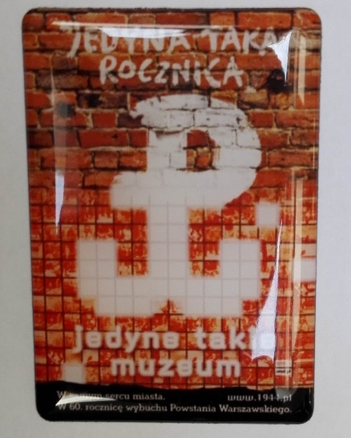

Magnesy okrągłe
- wymiary – fi 30 mm- nadruk na folii magnetycznej o grubości 0,4 mm,
- powierzchnia wypukła, wykonana z żywicy epoksydowej dwuskładnikowej.
- nadruk – metodą solventową - 4 kolory CMYK ( zdjęcia kolorowe)
- nakład: 3000 sz., 3 wzory po 1000 szt. każdego wzoru,
- pakowane indywidualne w woreczek polipropylenowy (z atestem PZH)
Produkcja całości po akceptacji prototypów wszystkich wersji i rodzajów magnesów.\

Cukierki miętowe oraz pudrowe owocowe w metalowych opakowaniach srebrnych i białych – w ilość 4000 sztuk;
cztery wzory kolorystyczne po 1000 szt.
Opakowania: puszki metalowe, prostokątne, mini, srebrne i białe,
format: 59 x 48 x 16 mm (+/- 2mm)
zawartość: pastylki mini pudrowe, owocowe ( mix smaków) oraz miętowe
DRUK: puszka drukowana cyfrowo z zastosowaniem technologii cyfrowej UV LED
- Nadruk – na całej powierzchni puszki.
Aplikacja obrazów w rozdzielczości 1200x1200 DPI bezpośrednio na puszce
- cukierki pochodzące z UE
- każda puszka zafoliowana z etykietą ze składem surowcowym i terminem przydatności do spożycia
- termin minimalnej przydatności 12 miesięcy
- opakowanie 20g
- koszt przygotowalni: w cenie

Nakład: 4 x 1000 sztuk, razem 4000 szt.
Produkcja całości po akceptacji prototypów puszki z nadrukiem i rodzajem cukierków.

Przykładowe dotychczasowe produkcje:

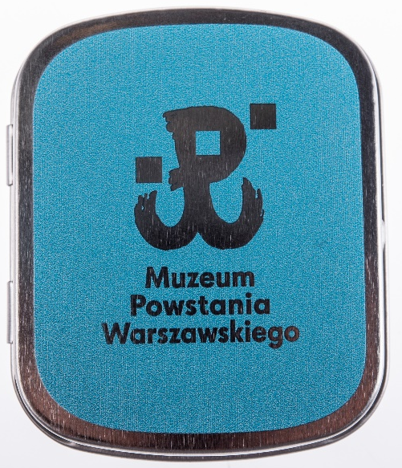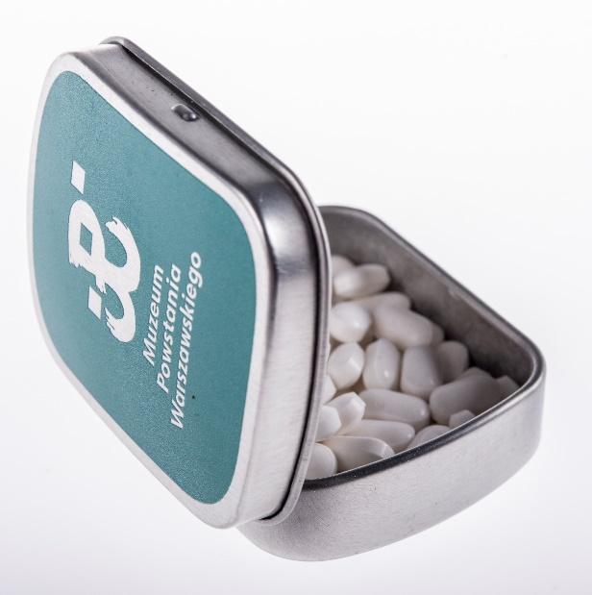
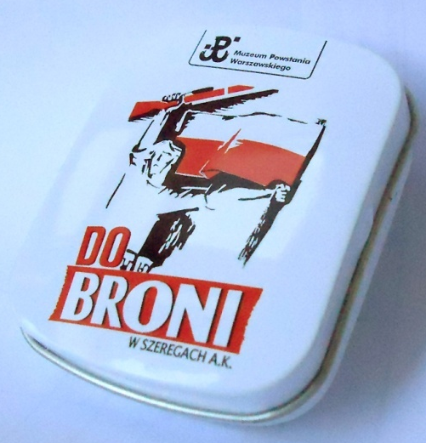

Produkt powinien zawierać informację o producencie, terminie przydatności do spożycia, numerze partii, warunkach przechowywania i składzie towaru ( zgodnie z wymogami Inspektora Handlowego).
Produkcja towaru po akceptacji próbek cukierków, prototypów puszek - wydruku próbnego na opakowaniach oraz wzorów opakowań.

Długopisy metalowe typu Bonito, 4 wzory kolorystyczne z grawerunkiem
- nakład 2 000 szt.
- kolorystyka - po 500 szt. z czterech kolorów wybranych przez Zamawiającego
- materiał: wysokiej jakości aluminium, elementy wykończenia - chrom
- wymiar: 141 x ⌀ 10 mm,
- metalowy, chromowany, zaokrąglony przycisk o długości 10mm (+/- 2mm) do wysunięcia wkładu
- wkład w kolorze niebieskim, 0,7 mm, tusz półżelowy, dobrze piszący
- średnica w najgrubszym miejscu 10 mm
- długopis zakończony metalowym elementem przy wysuniętym wkładzie długopisu
Znakowanie:
- grawer laserowy maks. 45 x 7,7 mm w 1 kolorze, grafika dostarczona przez Zamawiającego
Pakowanie jednostkowe w woreczek
Pakowanie zbiorcze po 100 sztuk w pudełku
Całość pakowana w kartony zbiorcze opisane ilością oraz zawartością.
Produkcja towaru po akceptacji prototypów długopisów – modelu długopisu, koloru korpusu oraz prototypu grawerunku.

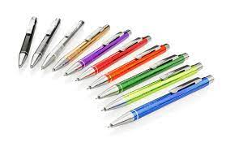

Gumki chlebowe z nadrukiem, w ilości 500 sztuk.
- nakład – 5 00 szt.
- nadruk na gumce: 1 kolor w postaci apli, metodą tampodruku
- jakość pierwsza
- wielkość gumki: ok. 7 cm x 4 cm x 1,7 cm
- ilość – 1 wzór.
- pakowane indywidualne w woreczek polipropylenowy z atestem PZH
Produkcja całości po akceptacji prototypu gumki z nadrukiem.

Przykładowe produkcje

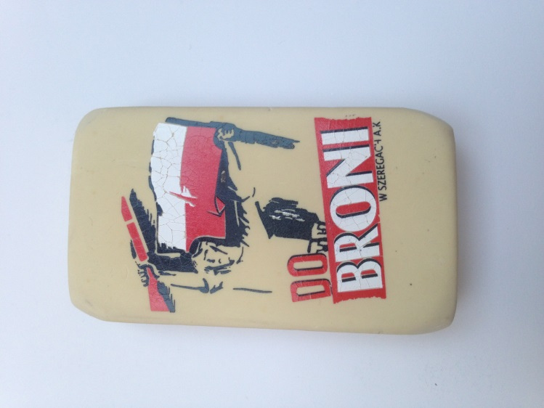

Czapki z daszkiem typu „Kubanki” w 1 wersji kolorystycznej - 300 sztuk.

- Czapki z daszkiem typu „Kubanki”
- Kolor - ciemnozielony
- Ilość – 300 szt.
- Materiał – bawełna, jakość I
- Szyte w Polsce na indywidualne zamówienie
- Nadruk nr 1 z boku czapki w jednym kolorze, metodą sitodruku bezpośredniego (logo wielkości ok. 6x6 cm)
- Nadruk nr 2 z tyłu czapki (np. na pasku) w jednym kolorze, metodą sitodruku bezpośredniego
(wielkości ok. 3x3 cm)
- Rozmiary do wyboru w trybie roboczym , 3 rozmiary do wyboru przez Zamawiającego
- obrębione wywietrzniki
- Zapięcie – na sprzączkę ( nie na rzep)

Produkcja całości po akceptacji prototypu czapki z nadrukiem.

Dotychczasowa realizacja:
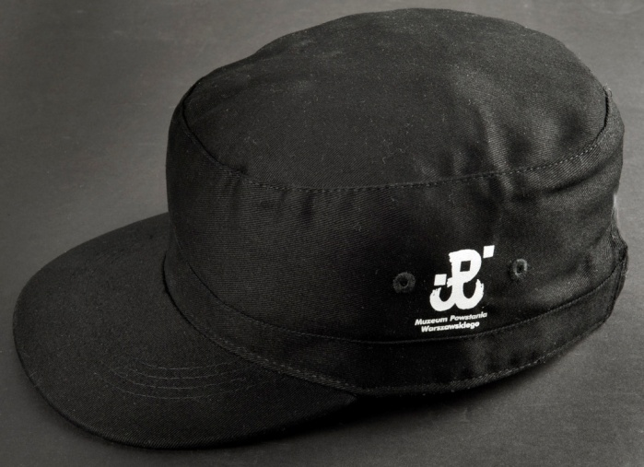

Czapki z daszkiem w stylu hiphop w 2 wersjach kolorystycznych - 200 sztuk.

- Czapki z prostym daszkiem w stylu hiphop
- Kolor – dwa do wyboru przez Zamawiającego ( np. jasna szarość, granat)
- Ilość – 200 szt.
- Materiał: Premium American Twill z siatką, jakość I
- Gramatura materiału 290 g/m2

- Model: usztywniana z 6 panelami i płaskim daszkiem, taki jak z oferty katalogowej nr: 4154
- Rozmiar UNIWERSALNY do wyboru w trybie roboczym,
- Zapięcie – regulowane plastikowe ( nie na rzep)
- Nadruk z przodu czapki niesymetrycznie w jednym kolorze: do wyboru przez Zamawiającego albo metodą sitodruku albo haftu (logo wielkości ok. 6x6 cm)
- naklejka holograficzna dedykowana czapce, przyklejona na daszku o średnicy 4 cm, nadruk w jednym kolorze,
Produkcja całości po akceptacji prototypu czapki z nadrukiem i naklejką holograficzną

Wzór produktowy:
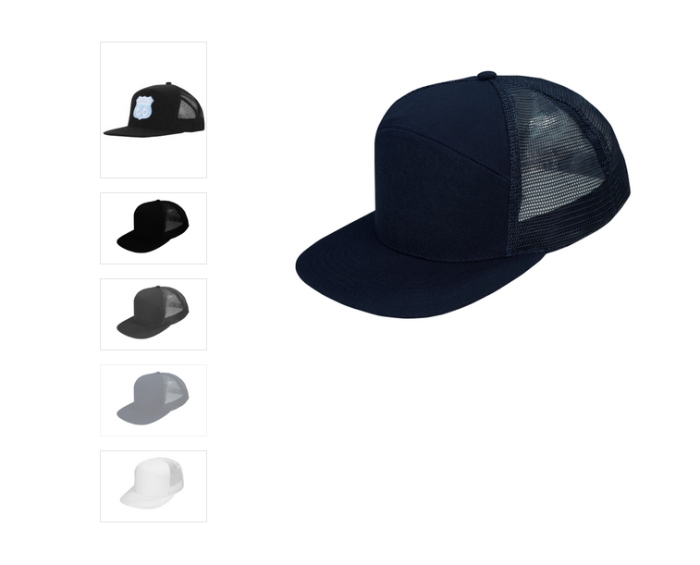

Stemple drewniane zindywidualizowane – 600 sztuk

4 wzory stempla
- nakład 600 sztuk – po 150 sztuk każdego ze wzoru,
- kolorystyka - po 500 szt. z czterech kolorów wybranych przez Zamawiającego
- materiał: wysokiej jakości drewno, wygładzone, zabezpieczone lakierem bezbarwnym, bezpieczne elementy łączenia, - wymiar: stempel: średnica 40 mm
- produkcja polska
Wymiary: wysokość całego stempla: 75 mm,
- drewniany, zaokrąglony gryf
- warstwa gumowa z indywidualnym wzorem o grubości 4,5- 5 mm wykonana z mikrogumy.
Pakowanie zbiorcze po 100 sztuk w pudełku
Całość pakowana w kartony zbiorcze opisane ilością oraz zawartością.
Produkcja towaru po akceptacji prototypów kształtu stempla, koloru gryfu oraz poduszeczki gumowej oraz prototypu wzoru stempla.

Załącznik nr 1a
Szczegółowy Opis Przedmiotu Zamówienia
- Część II

BRELOK STALOWY

Wykonanie oraz dostawa breloków stalowych w kształcie Polski Walczącej
- nakład: 7 000 szt. w tym 2 rodzaje platerowania po 3 500 szt. każdego rodzaju.
- materiał: stal
- wzór: znak w kształcie Polski Walczącej z otworem na łańcuszek (indywidualny projekt dostarczony przez Zamawiającego)
- wymiary:
- grubość znaku Polski Walczącej: 2 mm
- wysokość znaku Polski Walczącej: 36 mm
- szerokość znaku Polski Walczącej: 31 mm
- długość łańcuszka: 40 mm
- średnica kółka mocującego: 30 mm
- sposób wykonania: cięcie laserem, ze szczególnym zachowaniem gładkiej powierzchni na krawędziach,
- metoda platerowania:
- rodzaj 1 – „antyczne srebro”, szczotkowane (powierzchnia matowa);
- rodzaj 2 – niklowanie (powierzchnia błyszcząca),
- powłoka zabezpieczająca: olejowa, transparentna, permanentna
- łańcuszek dobrej jakości, wytrzymały na użytkowanie
- zawieszka do breloczka: łańcuszek okrągły z kółkiem, zgodne ze wzorem.
- każdy brelok pakowany z kartonikiem w woreczek foliowy

Kartonik:
- rodzaj papieru: biały
- druk dwustronny w jednym kolorze, apla po całości – granat pantone 294C; 1+1 (według projektu dostarczonego przez Zamawiającego).
- gramatura: 250g/m2,
- wymiary max. 6 x 10 cm,
- zgodny z zamieszczonym wzorem,

Pozostałe wymagania:
- staranne wykonanie zarówno awersu i rewersu breloka ze szczególną dbałością o formę estetyczną i funkcjonalną,
- powierzchnia i krawędzie breloka powinny być gładkie,
- konfekcjonowanie: - każdy brelok pakowany z kartonikiem
- pakowanie: zabezpieczone przed ewentualnymi uszkodzeniami podczas transportu,
- pakowanie breloków w mniejsze opakowania po 50 sztuk,
Całość pakowana w kartony zbiorcze opisane ilością oraz zawartością.

Produkcja towaru po akceptacji prototypów breloków oraz kółka i łańcuszka.

Wzór :
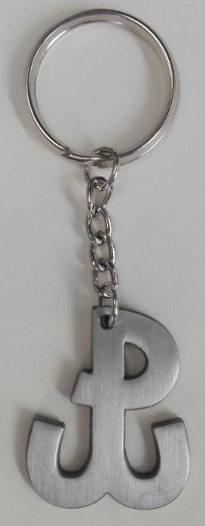

Załącznik nr 1b

Szczegółowy Opis Przedmiotu Zamówienia
Część III

WSZYWKI ŻAKARDOWE

Wykonanie oraz sukcesywna dostawa emblematów powstańczych zgrupowań w postaci tkanych wszywek żakardowych w dwóch wersjach:
(1) podklejanych fizeliną oraz (2) podklejanych rzepem w nakładzie: 7 wzorów po 400 sztuk, w obrębie każdego wzoru po 200 sztuk podklejanych fizeliną oraz po 200 sztuk podklejanych taśmą rzepem; w sumie 2 800 sztuk

1. wersja
Wykonanie emblematów powstańczych zgrupowań w postaci tkanych wszywek żakardowych podklejanych fizeliną, 7 wzorów (po 200 sztuk), w ilości łącznej 1 400 sztuk:
- wymiar: kwadratowy 70 mm x 70 mm: - nakład: 6 wzorów po 200,
- wymiar: okrągły o średnicy 80 mm: - nakład: 1 wzór po 200,

- emblematy powstańczych zgrupowań w postaci tkanych wszywek żakardowych,
- wycięcie laserowe, o brzegach zaokrąglonych,
- naszywki podklejone czarną fizeliną,
- materiał: 100% przędza poliestrowa, pierwszego gatunku, różne kolory, zgodnie z przedstawionym wzorem dostępnym w siedzibie Zamawiającego
- tkanie: technika tafety
- kolorystyka – zgodnie z kolorystyką, która obowiązuje na przedstawionych wzorach dostępnych w siedzibie Zamawiającego (do 8 kolorów w naszywce), wzory przedstawione na zdjęciach mają kolorystykę poglądową
- pakowane – każdy wzór osobno, w opakowaniach po 50 sztuk.

2. wersja
Wykonanie emblematów powstańczych zgrupowań w postaci tkanych wszywek żakardowych podklejanych rzepem, 7 wzorów (po 200 sztuk), w ilości łącznej 1 400 sztuk:
- wymiar: kwadratowy 70 mm x 70 mm: - nakład: 6 wzorów po 200,
- wymiar: okrągły o średnicy 80 mm: - nakład: 1 wzór po 200,

- emblematy powstańczych zgrupowań w postaci tkanych wszywek żakardowych,
- wycięcie laserowe, o brzegach zaokrąglonych, obszyte overlockiem,
- naszywki podklejone rzepem, wyciętą laserowo zgodnie z kształtem naszywki tkanej,
- wykończenie całości overlockiem,
- materiał: 100% przędza poliestrowa, pierwszego gatunku, różne kolory, zgodnie z przedstawionym wzorem dostępnym w siedzibie Zamawiającego
- tkanie: technika tafety
- kolorystyka – zgodnie z kolorystyką, która obowiązuje na przedstawionych wzorach dostępnych w siedzibie Zamawiającego (do 8 kolorów w naszywce), wzory przedstawione na zdjęciach mają kolorystykę poglądową
- pakowane – każdy wzór osobno, w opakowaniach po 50 sztuk.

Produkcja całości po akceptacji prototypu naszywki w obu wersjach wykończenia.

Wybrane wzory referencyjne:



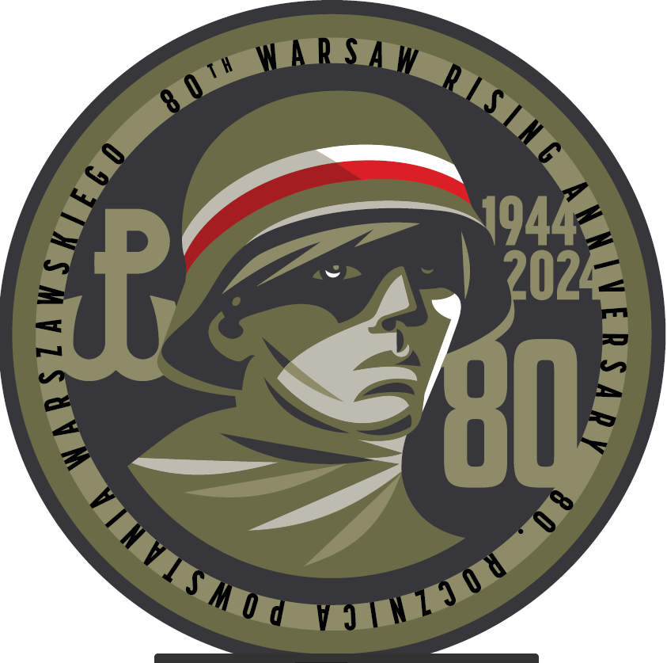
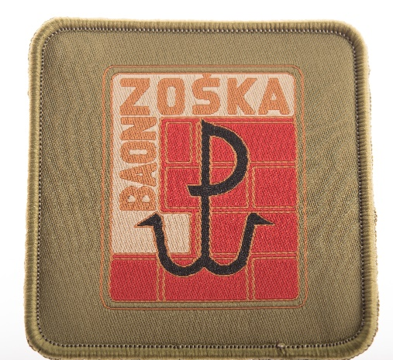

Załącznik nr 1c

Szczegółowy Opis Przedmiotu Zamówienia
Część IV

Kubek porcelitowy o klasycznym kształcie z nadrukiem typu tapeta DO BRONI

- nakład: 1 model x 1000 sztuk
- materiał: kubek ceramiczny, porcelitowy
- kubek posiadający klasyczne proporcje, subtelne wykończenie
- jakość: PREMIUM
- powierzchnia gładka, bez skaz, nierówności, grudek, o jednolitym zabarwieniu
- kolor wewnętrzny i zewnętrzny: biały, matowy

- modele: takie jak zaprezentowane na zdjęciach lub równoważne, lekkie, wysokiej klasy,
- wzory o klasycznych krawędziach zaokrąglonych, klasycznych proporcjach, wewnątrz i na zewnątrz,
- kształt i rodzaj kubka - do wyboru z 2 wzorów w zaproponowanym przedziale cenowym,
- kształt ucha – krawędzie ucha połączone z kubkiem w sposób estetyczny, kształt wygodny w użytkowaniu, zaokrąglony,

- Pojemność: 320 - 350 ml
- Wysokość – 9,6 cm;
- Średnica górna – 8 cm;
- Średnica dolna – 8 cm;
- Waga – 325 g;

- nadruk 2 kolory, typu tapeta,
- metoda kalki ceramicznej, nadruk odporny na ścieranie i mycie w zmywarkach
- projekt uwzględnia łączenia kalki / spojenie
- pakowane w karton zbiorczy.

Produkcja całości po akceptacji prototypu.

Przykładowy projekt:

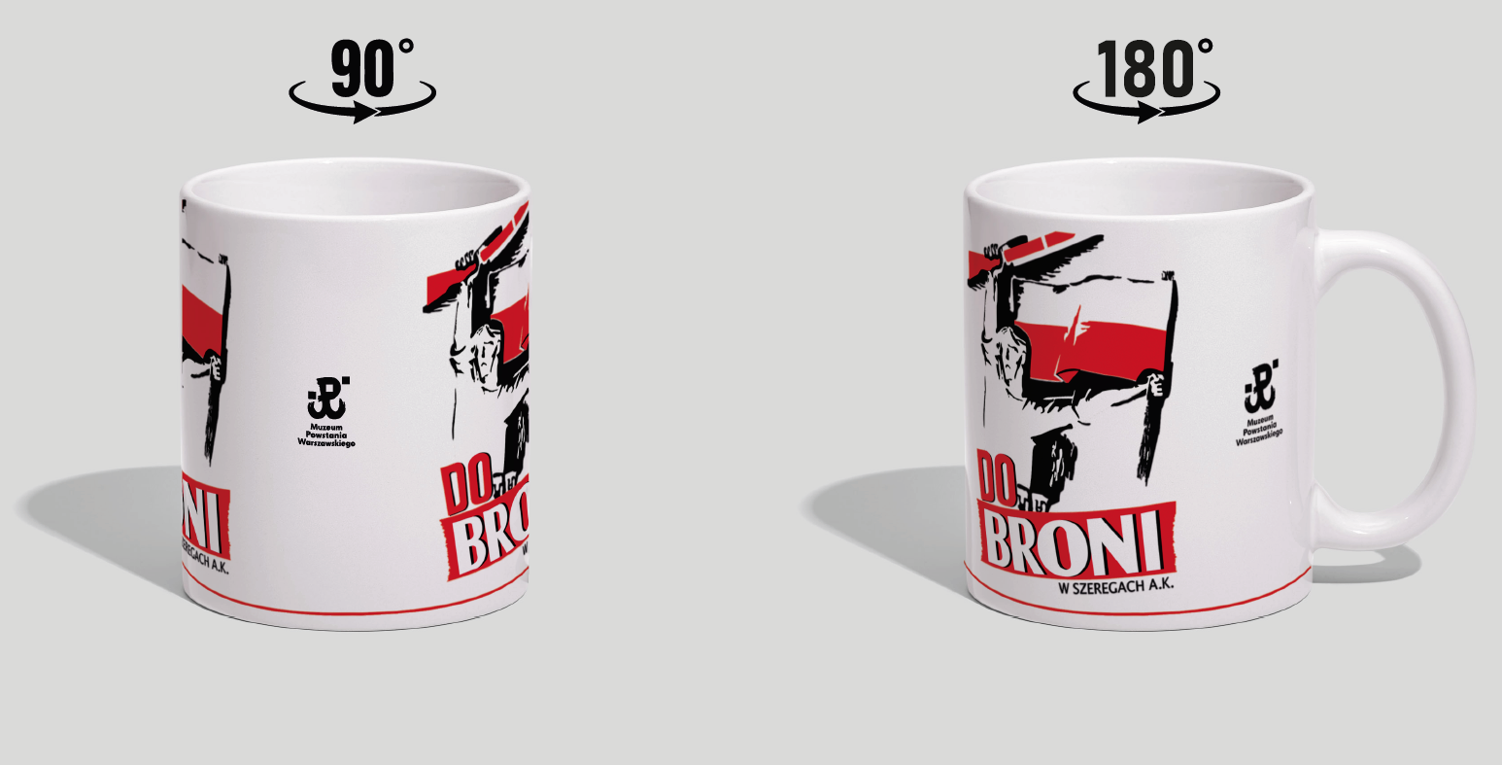

Kubek porcelitowy o klasycznym kształcie z nadrukiem typu tapeta LIBERATOR

- nakład: 1 model x 500 sztuk
- materiał: kubek ceramiczny, porcelitowy
- kubek posiadający klasyczne proporcje, subtelne wykończenie
- jakość: PREMIUM
- powierzchnia gładka, bez skaz, nierówności, grudek, o jednolitym zabarwieniu
- kolor wewnętrzny i zewnętrzny: biały, matowy

- modele: takie jak zaprezentowane na zdjęciach lub równoważne, lekkie, wysokiej klasy,
- wzory o klasycznych krawędziach zaokrąglonych, klasycznych proporcjach, wewnątrz i na zewnątrz,
- kształt i rodzaj kubka - do wyboru z 2 wzorów w zaproponowanym przedziale cenowym,
- kształt ucha – krawędzie ucha połączone z kubkiem w sposób estetyczny, kształt wygodny w użytkowaniu, zaokrąglony,

- Pojemność: 320 - 350 ml
- Wysokość – 9,6 cm;
- Średnica górna – 8 cm;
- Średnica dolna – 8 cm;
- Waga – 325 g;

- nadruk 3 kolory, typu tapeta,
- metoda kalki ceramicznej, nadruk odporny na ścieranie i mycie w zmywarkach
- projekt uwzględnia łączenia kalki / spojenie
- pakowane w karton zbiorczy.

Produkcja całości po akceptacji prototypu.

Przykładowy projekt:

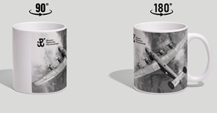

Kubek porcelitowy o klasycznym kształcie z nadrukiem jednostronnym typu „Kubuś” czarny

- nakład: 1 model x 500 sztuk
- materiał: kubek ceramiczny, porcelitowy
- kubek posiadający klasyczne proporcje, subtelne wykończenie
- jakość: PREMIUM
- powierzchnia gładka, bez skaz, nierówności, grudek, o jednolitym zabarwieniu
- kolor wewnętrzny i zewnętrzny: CZARNY
- modele: takie jak zaprezentowane na zdjęciach lub równoważne, lekkie, wysokiej klasy,
- wzory o klasycznych krawędziach zaokrąglonych, klasycznych proporcjach, wewnątrz i na zewnątrz,
- kształt i rodzaj kubka - do wyboru z 2 wzorów w zaproponowanym przedziale cenowym,
- kształt ucha – krawędzie ucha połączone z kubkiem w sposób estetyczny, kształt wygodny w użytkowaniu, zaokrąglony,

- Pojemność: 320 - 350 ml
- Wysokość – 9,6 cm;
- Średnica górna – 8 cm;
- Średnica dolna – 8 cm;
- Waga – 325 g;

- nadruk 6 kolorów, na 1 powierzchni, wysokość: ok. 9,2 cm, w podstawie max. 14 cm,
- metoda kalki ceramicznej, nadruk odporny na ścieranie i mycie w zmywarkach
- projekt uwzględnia łączenia kalki / spojenie
- pakowane w karton zbiorczy.

Produkcja całości po akceptacji prototypu.

Przykładowy projekt:

Grafika referencyjna, docelowo naniesiona na kubek w kolorze czarnym:

